| TRƯỜNG ĐẠI HỌC CÔNG NGHỆ THÔNG TIN  **BAN HỌC TẬP HỆ THỐNG THÔNG TIN** | | | | | | **ĐỀ THI GIỮA KỲ**  **HỌC KỲ 1 – NĂM HỌC 2022 - 2023**  **MÔN: NHẬP MÔN MẠNG**  *Thời gian: 60 phút*  Không được sử dụng tài liệu  Mã đề: 1_MộT | | | | |
| --- | --- | --- | --- | --- | --- | --- | --- | --- | --- | --- |
| 1 | 2 | 3 | 4 | 5 | 6 | | 7 | 8 | 9 | 10 |
| 11 | 12 | 13 | 14 | 15 | 16 | | 17 | 18 | 19 | 20 |
| 21 | 22 | 23 | 24 | 25 | 26 | | 27 | 28 | 29 | 30 |

1. Cho mô hình truyền thông giữa 2 máy tính như hình dưới:

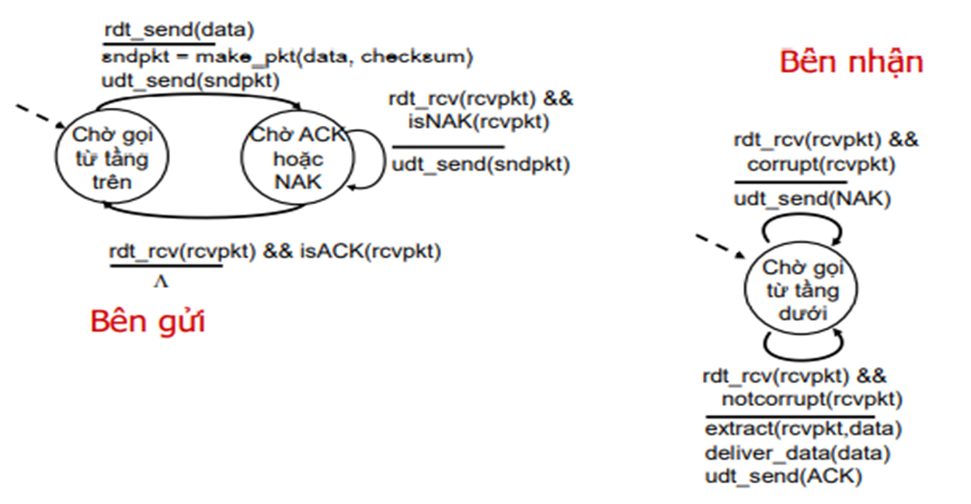

Giả sử “Bên gửi” gửi 3 gói tin, trong đó:

Gói thứ nhất bị hỏng 3 lần.

Gói thứ hai không bị hỏng.

Gói thứ ba bị hỏng 2 lần.

Như vậy, tổng số “Hành động” mà hệ thống phải trải qua là:

1. 25
2. 23
3. 21
4. 27
5. Trong TCP RENO, khi gặp 3 ACK trùng nhau, thì giá trị của congestion window được thiết lập lại bao nhiêu?
6. Bị cắt một nửa
7. Vẫn giữ giá trị như trước khi xảy ra 3 ACK trùng nhau
8. 1
9. 0
10. Độ trễ mạng là gì?
11. Là khoảng thời gian truyền mỗi gói tin trên mạng
12. Tốc độ truyền mỗi gói tin chậm hơn so với bình thường
13. Hàng đợi bị đầy, nên gây ra hiện tượng trễ mạng
14. Gói tin bị mất trong quá trình truyền dữ liệu
15. Kết quả checksum của 2 chuỗi số: 1010101010101010, 0101010101010101 là?
16. 1111111111111111
17. 1111111111111110
18. 00000000000000
19. 00000000000001
20. Nguyên nhân gây ra độ trễ và mất tin là gì?
21. Tốc độ đến các gói tin vượt quá khả năng đường ra
22. Các gói tin phải xếp chờ đến lượt
23. Băng thông của đường truyền bị thu hẹp
24. Tất cả các đáp án trên đều đúng
25. Mô hình ISO/OSI gồm mấy tầng?
26. 6
27. 7
28. 8
29. 5
30. Tầng vận chuyển (transport) nằm ở tầng mấy trong mô hình OSI?
31. 2
32. 3
33. 4
34. 5
35. Phát biểu nào là đúng với mạng Client/Server?
36. Độ an toàn và bảo mật kém , phụ thuộc vào mức truy nhập được chia sẻ
37. Cần khá ít phần cứng, có thể không cần đến hệ điều hành và máy chủ
38. Người dùng có thể truy cập dữ liệu từ xa, thực hiện các thao tác gửi, nhận file hay tìm kiếm thông tin đơn giản
39. Phù hợp với hệ thống mạng có nhu cầu khai thác cao, khó mở rộng
40. Trong giao thức truyền dữ liệu tin cậy rdt 3.0, điều kiện và thông số nào sau đây là cần thiết:
41. Checksum, Sequential number, ack, retransimission, timer
42. Sidlind window, go back n, sekective repeat.
43. Checksum, sequential number, ACK, NAK, retransmission
44. Slow start, congestion avoidance, fast retransmit, fast recovery
45. Giao thức HTTP sử dụng cổng dịch vụ số nào?
46. 80
47. 53
48. 25
49. 20
50. Câu lệnh nào sau đây không phải là câu lệnh của SMTP? (Multi Choice)
51. HELLO
52. QUIT
53. HELO
54. RECEIPT TO
55. RCPT FROM
56. DATA
57. MAIL TO
58. Chọn phát biểu sai khi nói về DNS?
59. DNS là hệ thống phân giải tên miền
60. Khi gõ tên miền thì DNS sẽ tự động ánh xạ sang địa chỉ IP
61. Tên miền (domain) là địa chỉ trang web
62. Trong phân giải tên miền DNS: chỉ gồm 1 loại truy vấn tuần tự
63. Phát biểu nào sau đây là đúng về UDP?
64. UDP cung cấp dịch vụ truyền tin đáng tin cậy
65. Khi truyền tin bằng UDP bắt buộc phải kết nối 2 máy tính (thiết bị) với nhau
66. Nếu trong quá trình truyền, thông tin (dữ liệu) bị lỗi (mất) thì sẽ được gửi lại cho đến thông tin được truyền thành công
67. Khi truyền tin bằng UDP không bắt buộc phải kết nối 2 máy tính (thiết bị) với nhau
68. Trường port nguồn trên UDP segment header có số byte là?
69. 2
70. 4
71. 6
72. 8
73. Trong các giao thức truyền tin tin cậy (rdt) giao thức nào xử lý được trường hợp mất gói tin ACK?
74. rdt 2.2
75. rdt 2.1
76. rdt 3.0
77. Tất cả đều đúng
78. Các tầng của mô hình TCP/IP lần lượt là?
79. Application – transport – data link – physical – network
80. Network – transport – application – data link – physical
81. Application – transport – network – physical – data link
82. Application – transport – network – data link – physical
83. Ứng dụng nào có yêu cầu về băng thông và độ trễ để đảm bảo chất lượng tối thiểu của dịch vụ?
84. Ứng dụng WEB
85. Ứng dụng AUDIO/VIDEO thời gian thực
86. Ứng dụng MAIL
87. Ứng dụng truyền tập tin

Cho biểu đồ TCP congestion như bên dưới. Trả lời các câu hỏi từ 18 – 22:

1. Phiên bản TCP được sử dụng:
2. TCP Tahoe
3. TCP RENO
4. TCP Cubic
5. Tất cả đều sai
6. Giai đoạn Slow start diễn ra ở: (Multi choice)
7. RTT 1 – 5
8. RTT 6 – 9
9. RTT 10 – 15
10. RTT 16 – 19
11. ssthresh tại RTT thứ 14 là:
12. 8
13. 13
14. 9
15. 14
16. Segment thứ 105 được gửi tại thời điểm RTT bao nhiêu?
17. 13
18. 14
19. 15
20. 16
21. Số lượng segment được gửi tại RTT thứ 23 là?
22. 5
23. 8
24. 7
25. 23
26. Ý nào sau đây đúng khi nói về Sequence Number (số thứ tự) TCP?
27. là số thứ tự của byte kế tiếp được mong đợi từ phía bên gửi
28. là số thứ tự của byte đầu tiên trong dữ liệu của segment
29. là số thứ tự của byte nằm giữa trong dữ liệu của segment
30. là số thứ tự của byte cuối cùng trong dữ liệu của segment
31. Đơn vị của băng thông là gì?
32. Hertz (Hz)
33. Ohm (Ω)
34. Second (s)
35. Bit/second (bps)
36. Câu nào sau đây là sai? (Multi choice)
37. DevRTT = (1 - beta) * DevRTT + beta * | SampleRTT - EstimatedRTT |
38. Thông thường alpha = 0.125, beta = 0.25
39. Thời gian SampleRTT được tính trước khi bắt đầu truyền segment đến khi báo nhận ACK
40. Mặc định DevRTT = SampleRTT
41. Tầng nào có đơn vị dữ liệu là bits trong mô hình TCP/IP?
42. Application
43. Transport
44. Data Link
45. Physical
46. Hãy xác định xem đoạn mã dưới đây được viết cho ứng dụng nào?

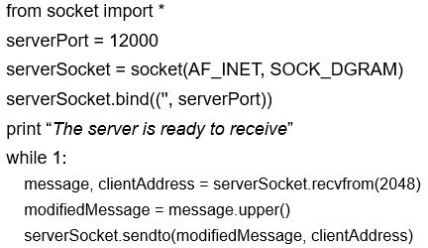

1. UDP Server
2. UDP Client
3. TCP Server
4. TCP Client
5. Cho sơ đồ Multiplexing/Demultiplexing như hình bên. Hãy xác định số port đích, port nguồn của Segment 4 lần lượt là?

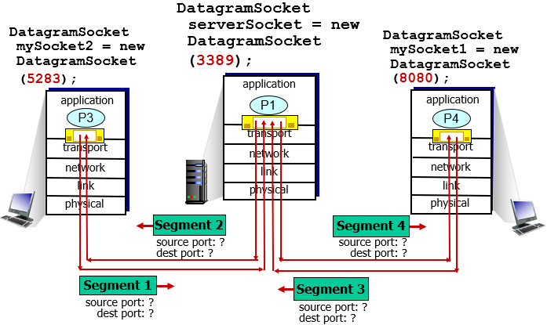

1. 5283, 3389
2. 3389, 5283
3. 8080, 3389
4. 8080, 5283
5. Cho một thông điệp HTTP GET như sau:

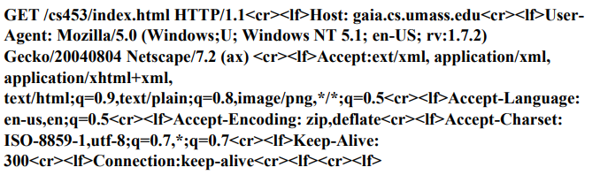

Hãy xác định kiểu kết nối được yêu cầu bởi trình duyệt.

1. Kết nối bền vững
2. Kết nối không bền vững
3. Kết nối bền vững và kết nối không bền vững
4. Không đề cập đến
5. Giả sử Host A muốn gửi 1 file có kích thước 4 Mbytes đến Host B. Từ Host A đến Host B có 3 đoạn đường truyền, với tốc độ truyền tương ứng là R1= 500 Kbps, R2=0.4 Mbps, R3= 1 Mbps. Thời gian truyền file đến host B là?
6. 10s
7. 64s
8. 32s
9. 80s

--------------------------------------------- Hết ----------------------------------------

*(Lưu ý: CBCT không giải thích gì thêm)*

**HẾT**